**福建师范大学《毛泽东思想和中国特色社会主义理论体系概论》社会实践报告**

**家乡旅游业振兴发展调查——**

**以福州市闽侯县侯官村、苏洋村、长乐市沙堤村为例**

**所在院(系、班级)：** 地理科学学院XXX班

**学生姓名（学号）：** 许愿 109092023XXX

**指导教师：** XXX

**实践起止日期：二○二五年一月至二○二五年二月**

**二○二五年三月**

**福建师范大学《毛泽东思想和中国特色社会主义理论体系概论》社会实践总成绩记录表**

|  |  |  |
| --- | --- | --- |
| 选题 | 家乡旅游业振兴发展调查  ——以福州市闽侯县侯官村、苏洋村、长乐区沙堤村为例 | |
| 院系、专业、姓名、学号 | 地理科学学院、碳中和未来技术学院  XXX专业  许愿 109092023XXX | |
| 评分  参考标准 | 总分**40**分，分为实践报告写作和课件制作汇报两个部分，具体标准如下：  **一、实践报告写作部分30分**  1．选题符合课程要求，有较强的现实意义。（5分）  2．文献资料使用翔实恰当，实地调研材料真实可信。（8分）  3．实践报告写作思路清晰，逻辑严密，层次分明，结构合理，语言流畅。（12分）  4．创新精神实践能力。（3分）  5．格式规范，符合要求，打印清晰，美观大方。（2分）  **二、课件制作汇报部分10分**  1．汇报内容精炼完整（4分）  2．语言表达清晰流畅（3分）  3．课件设计美观得体（3分） | |
| 社会  实践  成绩 |  | 指导教师签字：    年 月 日 |

**新时代以来家乡乡村振兴计划及实施现状调查**

**——以福州市闽侯县侯官村、苏洋村、长乐区沙堤村为例**

地理科学学院XXX班 许愿 109092023XXX

指导教师：XXX

**摘要：**新时代背景下，乡村振兴成为推动家乡经济社会全面发展的重要战略。本次社会实践以福州市闽侯县侯官村、苏洋村、长乐区沙堤村为调研对象，通过实地走访、访谈、网络资料收集与比较分析等方法，全面考察了三地在产业升级、生态环境改善、文化传承以及基础设施建设等方面的乡村振兴实施现状与成效。调研旨在总结成功经验，发现存在的问题，为家乡今后持续推进乡村振兴战略提供实践依据和参考建议。

**关键词：**乡村振兴、家乡发展、生态建设、文化传承、实施现状

**一、课题调研背景**

近年来，国家全面推进乡村振兴战略，从经济、政治到文化、生态，全方位推动城乡均衡发展。各地因地制宜探索发展新路径，在推进农业现代化、促进产业融合、改善人居环境以及活化传统文化等方面展开实践。

在福州都市圈发展规划中，闽侯县的侯官村和苏洋村凭借得天独厚的自然禀赋、丰富的历史文化积淀以及毗邻城区的区位优势，成为乡村振兴综合试验的先行示范区。与之相邻的长乐区作为闽江口重要门户，其沙堤村至今仍保存着明清古码头、赵氏宗祠等二十余处文物遗存，斑驳的石板路与沧桑的古厝群见证着海上丝绸之路的辉煌历史。

本次实地调研聚焦三个示范村近五年的发展轨迹，通过走访观察和实践访谈，重点考察惠民政策执行效果、重点项目建设进度以及村民生活品质变化，尝试梳理沿海城郊型乡村在转型升级过程中的有效路径与现实挑战。

1. **调研地点**

侯官村地处闽江西岸的闽侯县中心区域，属于福建省地名文化遗产“千年古村落”。该村在1300多年以前曾经是侯官县的行政中心，足以称为具有悠久历史，饱含着浓厚的地方文化特色。依托得天独厚的自然资源，侯官村近年来在基础设施改善、智慧管理、文化旅游等各个方面均取得了显著成效。

苏洋村位于闽侯县竹歧乡的东部，拥有2168亩农田，自然资源众多。近年来，苏洋村始终坚持生态恢复和户外休闲作为主要发展方向，依据国家生态发展战略，逐渐构建起集生态体验、民宿休闲和文化展示于一体的新型乡村旅游模式。

沙堤村位于长乐区潭头镇的南部。自古以来，该地长期风沙堆积，逐渐蜿蜒数千米，并最终在此处形成一个天然防风的金色沙堤，这段沙堤横贯此地，使得此地被称作“沙堤”。近年来，沙堤村把握蔬菜瓜果的育苗优势，力求将“方寸地”打造成增收致富的“希望田”，激活乡村振兴的新动能。

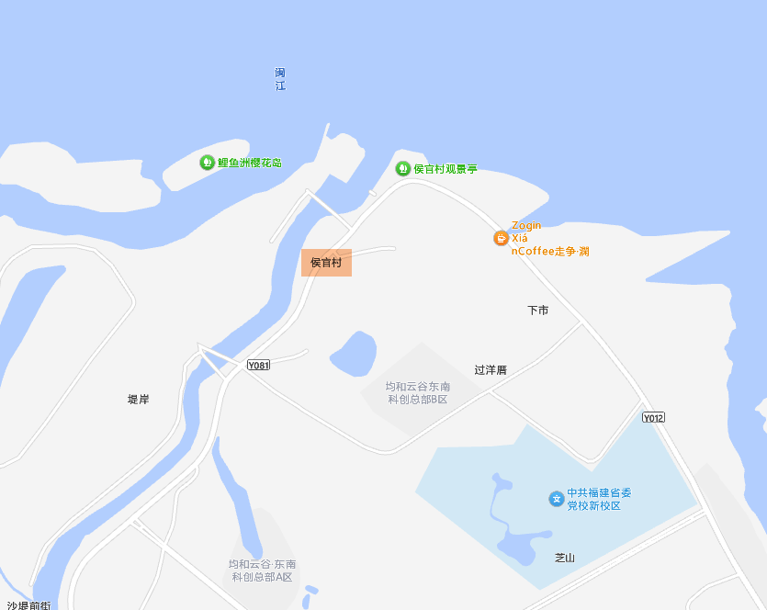

图1：侯官村地理位置

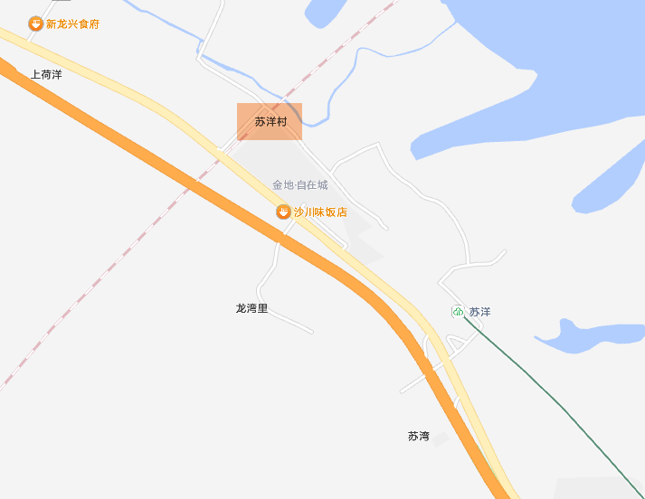

图2：苏洋村地理位置

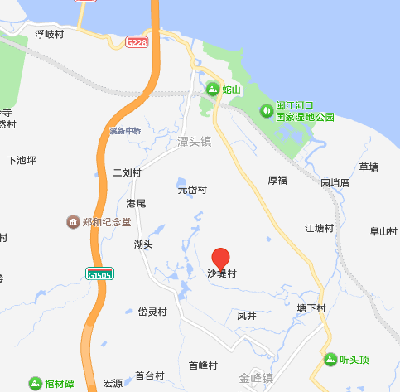

图3：沙堤村地理位置

**三、调研内容与实施现状**

(一) 产业融合升级发展

侯官村在乡村振兴过程中重点推动传统农业与现代服务业的深度结合。村委充分考虑并结合地方实际，积极发展智慧农业、民宿旅游及地方特色产品的销售。通过文旅与产品销售连通，实现农产品与地方特色产品的精准对接，提升了全村产业附加值。

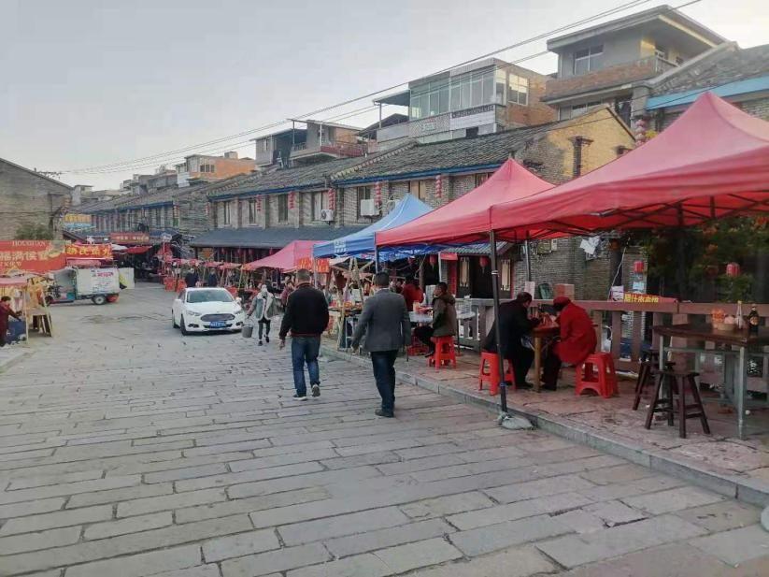  
图4：侯官村的侯官古街，售卖特色小吃、纪念品等地方特色产品。

苏洋村在产业融合方面侧重于依托本土茉莉花产业，保有苏洋茉莉花基地的“全球重要农业文化遗产”头衔，通过基地建设、加工提升、品牌宣传，从多方面推动茉莉花产业的发展复兴，村内还计划寻求与知名茶饮品牌的合作机会、与大学城其它高校建立联系，争取让茉莉花走进大学课堂，同时借助高校的科研力量共同开展茉莉花产业的科技创新和产品研发、推动茶文旅融合，让更多人感受到茉莉花的魅力。[1]

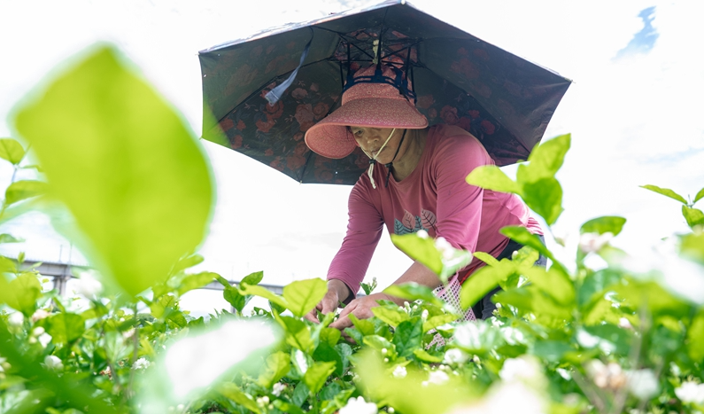  
图5：本地花农正在采摘茉莉花。

沙堤村则利用其独特的滨水优势，依托橄榄、苜莉等丰富的生态农业资源开展田园综合体建设、打造特色育苗基地，吸引了大量城市游客前来体验农耕文化与乡村生活，促进了农村不同分级的产业融合。

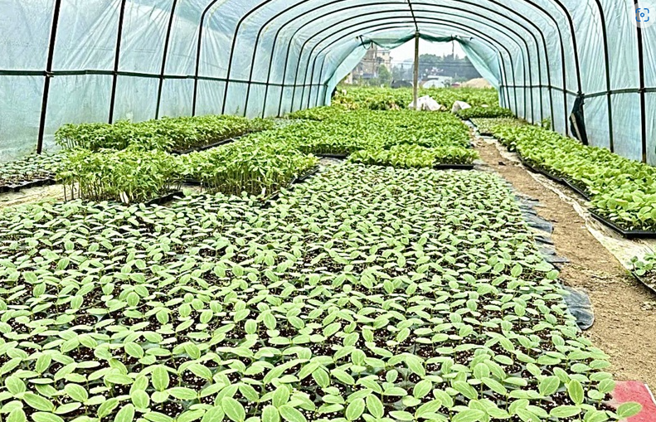  
图6：沙堤村村内的蔬菜苗大棚。

1. 基础设施与公共服务提升

在乡村振兴政策的指导下，三个地区的基础设施建设持续得到优化。侯官村借助智慧管理平台和公共信息服务系统，实现了信息共享与便民服务的升级，通过完善改造设施，提升了村民的幸福感和获得感；苏洋村在生态环境治理和旅游接待设施方面进行了大规模投资，致力于为游客创造优质的旅游体验环境；沙堤村新建的农村公路、供水与电网改造工程，显著改善了村民的生活条件。

【图片，因本人出镜而删除】  
图7：侯官村大坝。

1. 生态环境保护与文化传承

生态环境的改善加强正是乡村振兴的关键基础。侯官村在维护传统村落风貌的同时，推行了环境整治与生态修复工程，实现了村庄历史韵味的保留与现代活力的焕发。苏洋村致力于自然生态的保护，并通过举办民俗节庆、传统工艺展览等文化活动，传承并弘扬了地方的优秀传统文化。沙堤村则利用其滨水资源，开展绿色发展项目，强化了水质治理与绿化建设，构建了生态宜居的美丽乡村。在正月期间，沙堤村通过发扬福建民俗、举办游神活动，为传统节日增添了浓厚的年味。

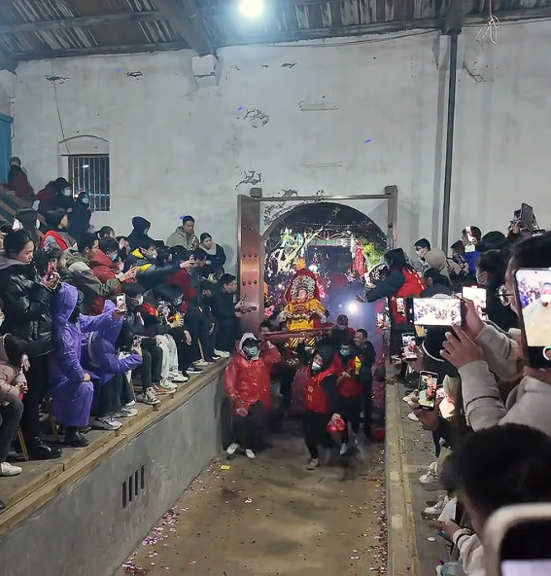  
图8：2025年2月3日，正月初六，沙堤村游神冲宫活动现场。

**四、调研成果及经验总结**

(一) 侯官村

作为闽侯县乡村振兴战略的核心示范点，侯官村近年来在政策扶持与村民的共同努力下，成功开辟了一条富有地方特色的振兴路径。在调研过程中，能够观察到侯官村在产业优化升级、基础设施建设、文化传承以及智慧农业技术应用等多个方面取得了突出成就，这些成就显著促进了全村经济与社会的全面发展。

在产业优化升级方面，侯官村充分利用了其丰富的历史文化资源和自然景观。村委会依托于传统的农业基础，积极推广特色农产品的种植与深加工，同时引入现代科技手段，实现了农业生产的机械化与智能化。此外，依托于保存完好的古村落，侯官村积极发展民宿旅游、手工艺品展销以及文化体验活动，构建了集农业、旅游、文化于一体的综合性产业链，显著提升了经营效率和经济收益。

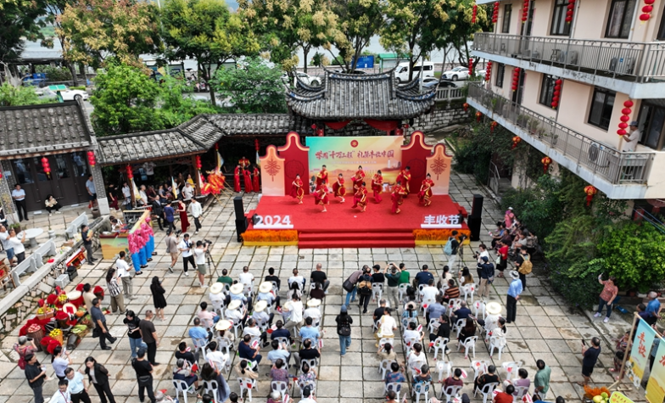

图9：侯官村，2024年中国农民丰收节福州市级主会场场照。

在基础设施建设方面，侯官村近年来持续加强发力，对村内主要道路进行了硬化改造，并新建了供水、供电、网络覆盖等公共设施，显著提升了村民的居住和生产环境。特别是在村内古建筑的保护与民宿改造方面，成功地保留了传统风貌的同时，融入了现代设计理念，使得古村焕发新生。村委会亦成立了专门的管理小组，对老旧建筑进行了分类修缮，不仅满足了旅游接待的功能需求，也显著提升了居民的生活品质。

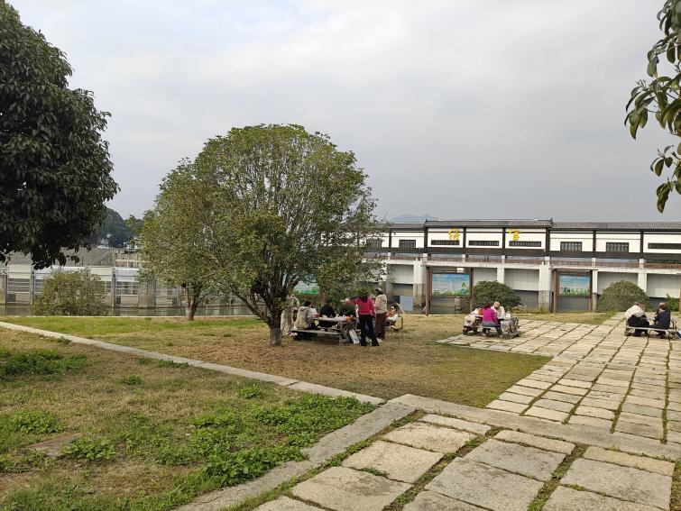

图10：侯官村村民及游客在村中的公共休息区聚餐、闲聊。

文化传承与生态保护构成了侯官村的核心特色。在调研过程中，我们观察到该村充分利用城隍庙、螺女庙、汉镇闽将军庙、镇国宝塔、古渡口、侯官古街等历史遗迹，举办传统节庆活动、民俗表演以及非物质文化遗产展览，并定期组织文艺演出。这些活动不仅提升了村民的文化自信，也吸引了众多外地游客参与其中。与此同时，村委会高度重视生态环境的保护，实施了多项绿化和美化工程，对村内河道、广场及公共区域进行了景观改造。此外，开放了沙滩公园、沿江步道等休闲场所，供村民和游客休闲娱乐使用，确保了在经济发展的同时，推进了生态文明建设。近年来，侯官村荣获“全国乡村治理示范村”、“福建省美丽休闲乡村”、“千年古村落”等多项荣誉称号。村民表示，随着文化活动的丰富和生态环境的持续改善，他们对未来发展充满信心，村庄的生活质量亦得到了显著提升。

【图片，因本人出镜而删除】

图11：侯官村城隍庙，居民参与庙会活动。

在调研过程中，通过与村民进行深入访谈，我们归纳出侯官村的成功经验主要涵盖以下三个层面：首先，该村庄依据本地实际情况，深入挖掘并充分利用了其独特的本土资源；其次，政府的引导作用与市场机制的有效运作相结合，实现了多方利益的共赢；再次，利用现代信息技术，促进了传统农业与旅游服务的高效整合。展望未来，侯官村计划在维持其传统优势的同时，进一步深化“互联网+农业+旅游”的发展模式，持续优化产业结构，增强品牌效应，以期在乡村振兴的征程中实现更加稳健和长远的发展。

综合分析，侯官村在振兴实践中所取得的成就为其他乡村提供了重要的借鉴。其在智慧农业、旅游产业融合、基础设施建设以及文化传承等方面所取得的成果，充分展现了新时代乡村振兴的巨大潜力和发展活力。

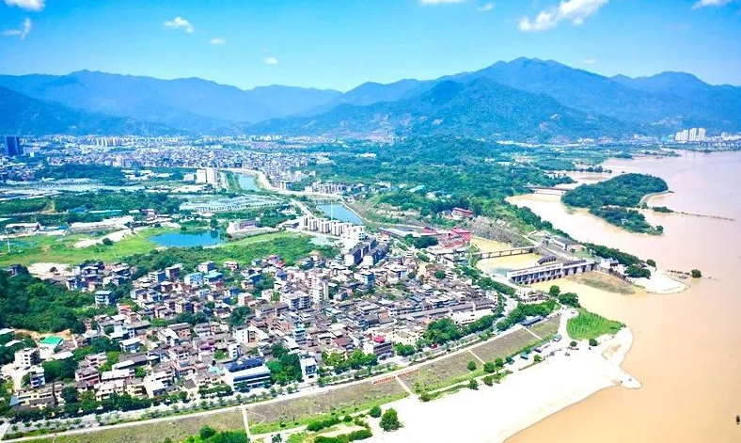

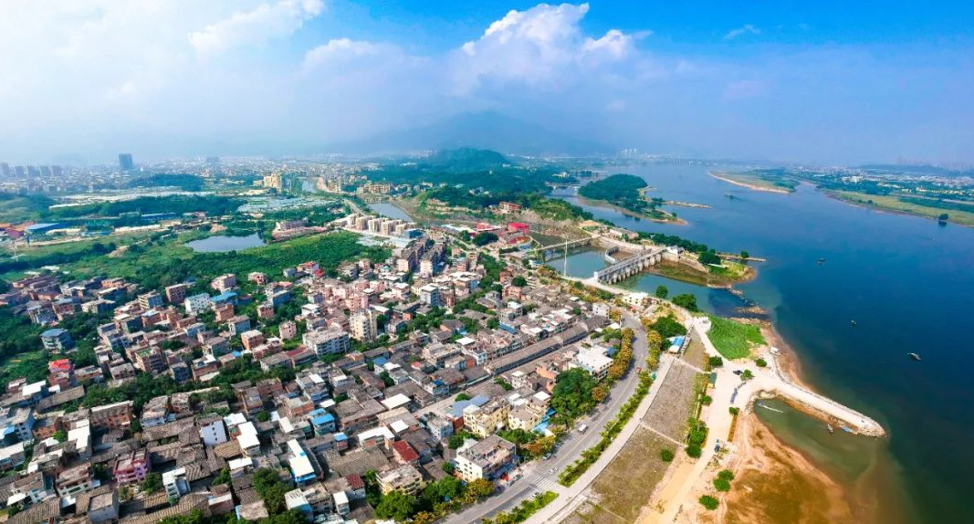

图12：侯官村近年发展前后对比。

1. 苏洋村

苏洋村位于闽侯县中山水环绕的区域，具备独特的自然景观资源和原生态村落风貌。近年来，在乡村振兴战略的推动下，苏洋村以生态旅游和户外休闲为核心，积极探索新型发展模式，逐步构建了以旅游、休闲、文化传承和生态保护为主导的发展体系。调研结果表明，苏洋村通过多方协同努力，在基础设施建设、生态环境治理、旅游产品创新和文化推广等方面均取得了显著成效，为村庄发展注入了新活力。

苏洋村充分利用其山水资源优势，积极发展户外运动和生态旅游项目。村委会与旅游企业合作，规划并建设了一系列徒步、登山、露营、探险等户外休闲项目，吸引了大量追求自然与健康生活方式的游客。村内推出的生态民宿项目以原生态装修风格为特色，使游客在体验自然风光的同时，也能享受到当地独特的民俗风情。与此同时，苏洋村的大片草坪为露营提供了理想的场所，使得游客们能够在此享受户外生活的乐趣。许多游客表示，苏洋村的自然景观和清新空气令人难以忘怀，这种贴近自然的旅游体验正符合现代人对生态健康生活的追求。

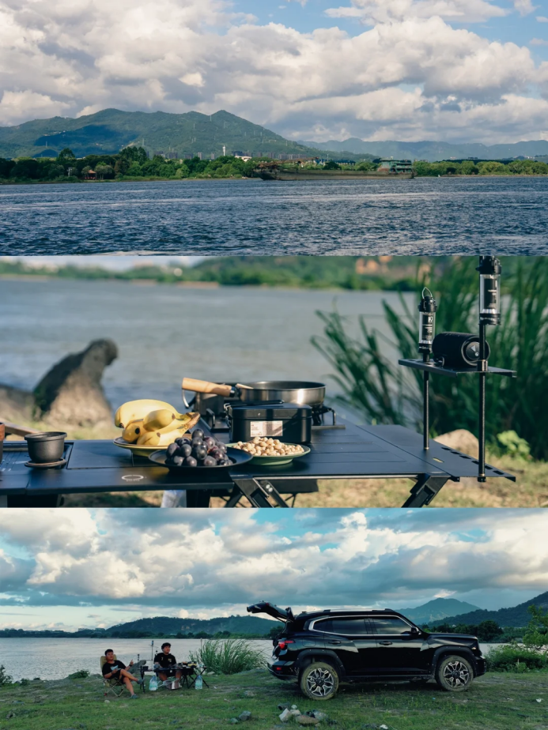

图13：苏洋村，游客野地露营摄制照。

在基础设施建设领域，苏洋村对村内交通、供水、供电以及信息网络等公共设施进行了大量投资。近年来，新修建的乡村道路和步道使得村内各地区之间实现了便捷衔接。在生态环境保护与文化传承方面，苏洋村村委会高度重视生态环境治理，开展了山林植被恢复、水质净化和环境绿化等系列工程，确保了村庄生态系统的健康与稳定，吸引了大量外来游客，为当地经济发展提供了新动力。

此外，苏洋村在发展过程中注重产学研结合，与高校和旅游机构合作，积极引进先进的管理理念和技术，不断优化旅游服务体系。苏洋村在生态旅游方面的创新探索，不仅丰富了旅游产品，也为村民提供了多样化就业机会，从而间接改善了居民生活质量。随着旅游业的不断发展，村民收入稳步增长，村内基础设施和公共服务水平也得到显著提升。未来，苏洋村计划继续加大在茉莉花茶产业及生态旅游项目上的投入，推动乡村振兴向更高层次迈进。

总体而言，苏洋村在生态保护和文化传承方面取得的成果，充分展示了新时代乡村振兴战略的丰硕成果。通过多元化发展模式的实践，苏洋村不仅实现了经济效益和生态效益的双赢，也为其它地区的乡村振兴战略实施提供了宝贵经验。



图14：苏洋村茉莉花田。

1. 沙堤村

沙堤村坐落于长乐区滨海地带。近年来，在乡村振兴战略的引领下，该村依托其丰富的海洋资源和广阔的沿海滩涂，积极探索“渔旅融合”与“农旅结合”的发展模式，形成了一条具有鲜明特色的经济发展路径。通过实证研究，沙堤村在现代海洋渔业的转型、旅游休闲业态的创新、基础设施的完善以及生态环境的治理等方面均取得了显著成效，为区域经济的发展和村民收入的提升提供了有力支撑。

在产业转型升级方面，沙堤村充分利用其滨海的资源优势，积极发展现代海洋渔业和生态农业。村委会与当地渔业合作社及农业龙头企业紧密合作，引入先进的养殖技术和智能化监控系统，推广生态养殖与有机种植模式，实现了从传统捕捞向科技化、规模化、环保化生产的转变。村党支部书记林爱和指出：“我们村结合资源优势，因地制宜，积极在盘活用好闲置土地资源上做文章，大力支持村民发展育苗产业。目前，我们这里的育苗产业主要以家庭农场为主，有20多户家庭专门从事育苗，主要售卖西瓜、丝瓜、胡瓜、冬瓜、玉米、西红柿、茄子、辣椒等果蔬苗。”沙堤村得天独厚的地理条件培育了优质的种苗，为村民带来了显著的经济效益，也使沙堤村成为远近闻名的特色小村庄。调研显示，村内已初步形成以海产品深加工、果蔬种植和生态渔业为主的复合型产业体系，不仅满足了本地市场需求，还通过电商平台将优质产品远销各地，促进了乡村经济的繁荣发展。[3]

基础设施的改善为沙堤村的转型升级提供了有力支撑。近年来，村委在道路建设、供水供电、信息通信以及沿海防护设施等方面加大了投入，全面改造了村内外主要道路，建设了现代化的灌溉系统和公共服务设施。新建的滨海步道、观景平台和停车场不仅提升了村容村貌，也为游客提供了便捷舒适的出行环境。借助数字化管理平台，沙堤村实现了旅游信息实时发布和农业生产数据精准监控，提升了管理效率和服务质量。这些基础设施的升级改造不仅促进了农业和渔业的增收，同时也为全村旅游经济的持续发展奠定了坚实基础。

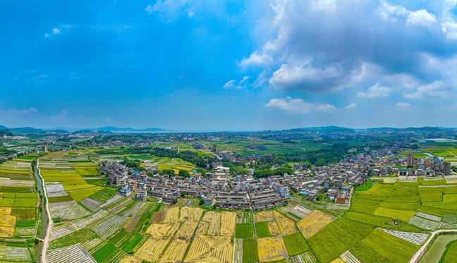

图15：沙堤村农田。

在生态环境治理领域，沙堤村充分利用其滨海生态资源，实施了一系列环境整治工程。村委会对沿海滩涂和海水水质进行定期检测，及时开展清淤、疏浚和绿化美化工程，有效改善了海洋生态环境和村庄周边的自然景观。此外，村内组织居民参与海岸清洁、垃圾分类及环保宣传等活动，提升了全体村民的环保意识。

此外，沙堤村在推动产学研合作方面也取得了积极成效。通过与高校、科研机构及相关企业的紧密合作，村委引进了先进的海洋生态修复技术和智能化管理系统，推动了渔业技术革新、旅游产品创新。村民反映，在政府政策扶持和市场力量的双重推动下，他们的收入水平和生活质量有了明显提升，村庄整体面貌焕然一新。未来，沙堤村计划进一步扩大产业规模，丰富旅游产品内涵，努力打造具有区域影响力的滨海综合体，实现经济、生态和文化的多重提升。

总体来说，沙堤村在现代海洋渔业转型、基础设施改善、生态环境治理及文化旅游融合等方面取得的成果，为全村振兴奠定了坚实基础。其在“渔旅融合”与“农旅结合”模式上的探索，为其他滨海乡村提供了可借鉴的发展路径和宝贵经验。下一步，沙堤村还将立足自身优势，持续巩固壮大育苗特色产业，全力打造“一村一品、示范引领、辐射带动”的产业发展新格局。

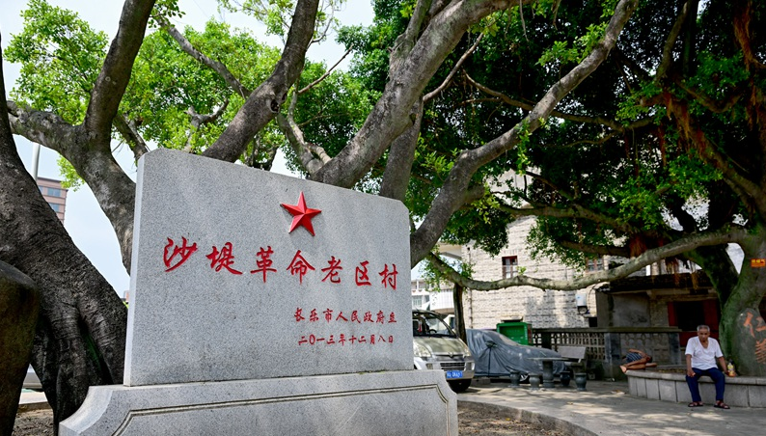

图16：沙堤村村口景色。

**五、总结**

(一) 因地制宜，发展独特地域特色

本研究深入探讨了在新时代乡村振兴战略指导下，闽侯县侯官村、苏洋村、长乐区沙堤村的发展现状，揭示了各村依据本地实际情况，发挥本土特色以探索发展路径的智慧。侯官村依托其丰富的历史文化底蕴和优越的地理位置，积极推进智慧农业与文化旅游的深度融合；苏洋村则利用其独特的山水资源，发展户外休闲产业，提升游客的生态体验，构建了与自然环境高度和谐的旅游发展模式；沙堤村则借助其滨水资源和广阔农田，通过“农旅融合”策略推动现代农业的转型升级，并弘扬了当地传统文化，继承了“游神”活动的传统。这些发展模式不仅有效地激活了当地经济的活力，同时也促进了传统文化的传承与发扬。调研结果表明，各村在制定发展规划时，深入分析了自身资源优势，并结合区域内的产业协同、品牌建设、市场推广等多维度因素，形成了具有鲜明特色的差异化发展路径。这种基于本地实际、凸显本土特色、注重因地制宜的发展策略，是乡村振兴战略成功实施的关键要素，为其他类似区域的发展提供了宝贵的经验借鉴，并具有示范意义。

1. 乡村振兴协同合作亟待提升

尽管侯官村、苏洋村、沙堤村三村在乡村振兴的进程中均取得了显著成效，但在调研过程中亦揭示了一些亟需解决的问题。专业人才的短缺依然是制约各村持续创新和服务升级的关键因素。尽管在部分技术和管理岗位上已增加投入以引进外部力量，但人才培养机制和本地人才吸引机制仍需进一步强化；各村在发展过程中缺乏足够的协同合作，信息不对称和资源整合不足的问题较为突出，缺乏统一组织的跨区域、跨部门的协调联动，导致资源重复投入或发展效益分散，难以形成合力，进而影响整体区域的竞争力提升。

因此，未来应进一步加强政府、企业与社会各界的协同合作，推动形成以政府为引导、市场为导向、社会参与为支撑的多元合作机制。建议在全市区域内搭建信息共享平台，定期组织跨村协同研讨会和培训，探讨智慧农业、生态建设、旅游创新等方面的合作模式，促进优势资源整合。同时，加大对人才引进和培养的支持力度，通过政策激励和资金补贴，吸引更多专业人才扎根乡村，推动科技成果转化和管理水平提升。只有解决好基础设施、人才短缺与资源协同等问题，乡村振兴才能更高效地走向高质量、可持续发展的新阶段，最终实现经济、生态和文化的全面提升。

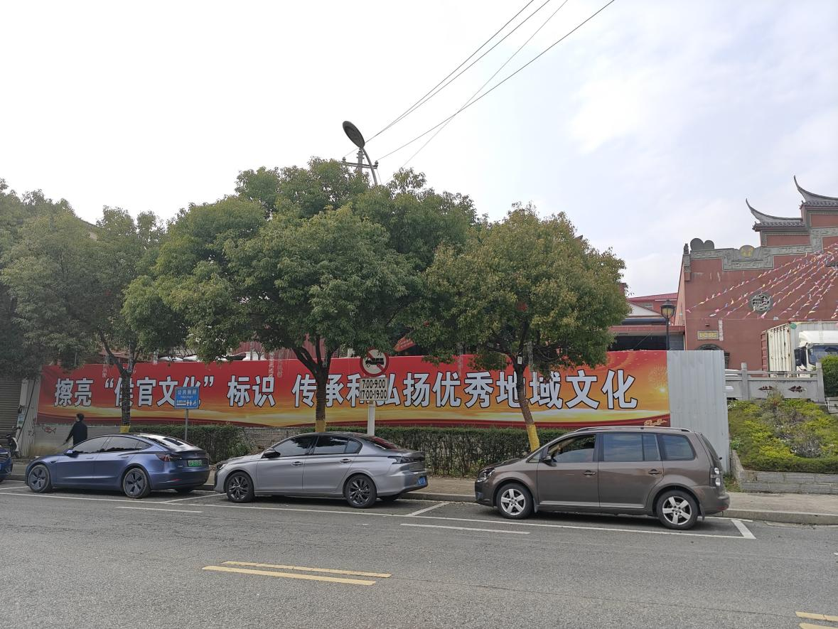

图17：沙堤村标语，展现其传承和弘扬优秀地域文化决心。

**六．感想与收获**

本次社会实践活动的调研深化了我对乡村振兴战略的认识，该战略不仅是推动经济增长的关键动力，而且是生态文明建设和文化传承的关键平台。在对侯官村、苏洋村、沙堤村的实地考察中，我目睹了传统村落于现代化转型过程中的生机与潜力，并深刻感受到在发展进程中创新、深度融合以及全面发展的迫切性。通过实地收集的第一手资料以及与当地居民的深入交流，我获得了对未来学习和研究具有重要价值的经验和启示。我深刻理解到，在未来无论是学术研究还是实际工作中，都必须重视传统与现代的深度整合，并积极探索适应不同地区实际情况的发展路径，致力于为乡村振兴和城乡一体化的推进贡献个人的智慧与力量。

**参考文献：**

福州：一个茉莉花种植基地的复兴探索, 政协福州市委员会, 2024年6月25日

福建省美丽休闲乡村——福州市闽侯县上街镇侯官村, 福建省农产品加工推广总站, 2024年5月30日

长乐沙堤村：将“方寸地”打造成“希望田”, 福州晚报, 2024年8月9日